Resolución del Pleno del Instituto de Transparencia, Acceso a la Información Pública y Protección de Datos Personales del Estado de México y Municipios, con domicilio en Metepec, Estado de México, a trece de noviembre de dos mil diecinueve.

VISTOS los expedientes electrónicos formados con motivo de los recursos de revisión números 07245/INFOEM/IP/RR/2019, 07246/INFOEM/IP/RR/2019, 07247/INFOEM/IP/RR/2019, 07248/INFOEM/IP/RR/2019, 07249/INFOEM/IP/RR/2019, 07250/INFOEM/IP/RR/2019, 07251/INFOEM/IP/RR/2019, 07252/INFOEM/IP/RR/2019, 07253/INFOEM/IP/RR/2019, 07254/INFOEM/IP/RR/2019, 07255/INFOEM/IP/RR/2019 y 07256/INFOEM/IP/RR/2019, interpuestos por el C. Xxxxx Xxxxxxx Xxxxx en lo sucesivo El Recurrente, en contra de la respuesta del Ayuntamiento de Coacalco de Berriozábal, en lo subsecuente El Sujeto Obligado, se procede a dictar la presente resolución.

A N T E C E D E N T E S D E L A S U N T O

PRIMERO. De las Solicitudes de Información.
Con fecha treinta de julio de dos mil diecinueve, El Recurrente, presentó a través del Sistema de Acceso a la Información Mexiquense (SAIMEX) ante El Sujeto Obligado, las solicitudes de acceso a la información pública, registradas bajo los números de expediente 00290/COACALCO/IP/2019, 00289/COACALCO/IP/2019, 00288/COACALCO/IP/2019, 00287/COACALCO/IP/2019, 00286/COACALCO/IP/2019, 00285/COACALCO/IP/2019, 00284/COACALCO/IP/2019, 00283/COACALCO/IP/2019, 00282/COACALCO/IP/2019, 00281/COACALCO/IP/2019, 00280/COACALCO/IP/2019 y 00279/COACALCO/IP/2019, mediante las cuales solicitó información en el tenor siguiente:

Solicitud de información 00290/COACALCO/IP/2019.
“SOLICITO COPIA DE LAS NOMINAS PAGADAS DE TODO EL PERSONAL QUE LABORABA EN EL AYUNTAMIENTO TAL Y COMO SE LE ENTREGARON AL OSFEM (DIETA, FUNCIONARIOS, CONFIANZA Y LISTA DE RAYA) DE LA PRIMERA Y SEGUNDA QUINCENA DE ENERO DE 2018, LAS QUE DEBEN INCLUIR SUELDO BRUTO, GRATIFICACIONES, COMPENSACIONES, BONOS, DEDUCCIONES Y SUELDO NETO. LES REPITO, TAL Y COMO SE LA ENTREGARON AL OSFEM, SIN EDITAR.” [Sic]

Solicitud de información 00289/COACALCO/IP/2019.
“SOLICITO COPIA DE LAS NOMINAS PAGADAS DE TODO EL PERSONAL QUE LABORABA EN EL AYUNTAMIENTO TAL Y COMO SE LE ENTREGARON AL OSFEM (DIETA, FUNCIONARIOS, CONFIANZA Y LISTA DE RAYA) DE LA PRIMERA Y SEGUNDA QUINCENA DE FEBRERO DE 2018, LAS QUE DEBEN INCLUIR SUELDO BRUTO, GRATIFICACIONES, COMPENSACIONES, BONOS, DEDUCCIONES Y SUELDO NETO. LES REPITO, TAL Y COMO SE LA ENTREGARON AL OSFEM, SIN EDITAR.” [Sic]

Solicitud de información 00288/COACALCO/IP/2019.
“SOLICITO COPIA DE LAS NOMINAS PAGADAS DE TODO EL PERSONAL QUE LABORABA EN EL AYUNTAMIENTO TAL Y COMO SE LE ENTREGARON AL OSFEM (DIETA, FUNCIONARIOS, CONFIANZA Y LISTA DE RAYA) DE LA PRIMERA Y SEGUNDA QUINCENA DE MARZO DE 2018, LAS QUE DEBEN INCLUIR SUELDO BRUTO, GRATIFICACIONES, COMPENSACIONES, BONOS, DEDUCCIONES Y SUELDO NETO. LES REPITO, TAL Y COMO SE LA ENTREGARON AL OSFEM, SIN EDITAR.” [Sic]

Solicitud de información 00287/COACALCO/IP/2019.
“SOLICITO COPIA DE LAS NOMINAS PAGADAS DE TODO EL PERSONAL QUE LABORABA EN EL AYUNTAMIENTO TAL Y COMO SE LE ENTREGARON AL OSFEM (DIETA, FUNCIONARIOS, CONFIANZA Y LISTA DE RAYA) DE LA PRIMERA Y SEGUNDA QUINCENA DE ABRIL DE 2018, LAS QUE DEBEN INCLUIR SUELDO BRUTO, GRATIFICACIONES, COMPENSACIONES, BONOS, DEDUCCIONES Y SUELDO NETO. LES REPITO, TAL Y COMO SE LA ENTREGARON AL OSFEM, SIN EDITAR.” [Sic]

Solicitud de información 00286/COACALCO/IP/2019.
“SOLICITO COPIA DE LAS NOMINAS PAGADAS DE TODO EL PERSONAL QUE LABORABA EN EL AYUNTAMIENTO TAL Y COMO SE LE ENTREGARON AL OSFEM (DIETA, FUNCIONARIOS, CONFIANZA Y LISTA DE RAYA) DE LA PRIMERA Y SEGUNDA QUINCENA DE MAYO DE 2018, LAS QUE DEBEN INCLUIR SUELDO BRUTO, GRATIFICACIONES, COMPENSACIONES, BONOS, DEDUCCIONES Y SUELDO NETO. LES REPITO, TAL Y COMO SE LA ENTREGARON AL OSFEM, SIN EDITAR.” [Sic]

Solicitud de información 00285/COACALCO/IP/2019.
“SOLICITO COPIA DE LAS NOMINAS PAGADAS DE TODO EL PERSONAL QUE LABORABA EN EL AYUNTAMIENTO TAL Y COMO SE LE ENTREGARON AL OSFEM (DIETA, FUNCIONARIOS, CONFIANZA Y LISTA DE RAYA) DE LA PRIMERA Y SEGUNDA QUINCENA DE JUNIO DE 2018, LAS QUE DEBEN INCLUIR SUELDO BRUTO, GRATIFICACIONES, COMPENSACIONES, BONOS, DEDUCCIONES Y SUELDO NETO. LES REPITO, TAL Y COMO SE LA ENTREGARON AL OSFEM, SIN EDITAR.” [Sic]

Solicitud de información 00284/COACALCO/IP/2019.
“SOLICITO COPIA DE LAS NOMINAS PAGADAS DE TODO EL PERSONAL QUE LABORABA EN EL AYUNTAMIENTO TAL Y COMO SE LE ENTREGARON AL OSFEM (DIETA, FUNCIONARIOS, CONFIANZA Y LISTA DE RAYA) DE LA PRIMERA Y SEGUNDA QUINCENA DE JULIO DE 2018, LAS QUE DEBEN INCLUIR SUELDO BRUTO, GRATIFICACIONES, COMPENSACIONES, BONOS, DEDUCCIONES Y SUELDO NETO. LES REPITO, TAL Y COMO SE LA ENTREGARON AL OSFEM, SIN EDITAR.” [Sic]

Solicitud de información 00283/COACALCO/IP/2019.
“SOLICITO COPIA DE LAS NOMINAS PAGADAS DE TODO EL PERSONAL QUE LABORABA EN EL AYUNTAMIENTO TAL Y COMO SE LE ENTREGARON AL OSFEM (DIETA, FUNCIONARIOS, CONFIANZA Y LISTA DE RAYA) DE LA PRIMERA Y SEGUNDA QUINCENA DE AGOSTO DE 2018, LAS QUE DEBEN INCLUIR SUELDO BRUTO, GRATIFICACIONES, COMPENSACIONES, BONOS, DEDUCCIONES Y SUELDO NETO. LES REPITO, TAL Y COMO SE LA ENTREGARON AL OSFEM, SIN EDITAR.” [Sic]

Solicitud de información 00282/COACALCO/IP/2019.
“SOLICITO COPIA DE LAS NOMINAS PAGADAS DE TODO EL PERSONAL QUE LABORABA EN EL AYUNTAMIENTO TAL Y COMO SE LE ENTREGARON AL OSFEM (DIETA, FUNCIONARIOS, CONFIANZA Y LISTA DE RAYA) DE LA PRIMERA Y SEGUNDA QUINCENA DE SEPTIEMBRE DE 2018, LAS QUE DEBEN INCLUIR SUELDO BRUTO, GRATIFICACIONES, COMPENSACIONES, BONOS, DEDUCCIONES Y SUELDO NETO. LES REPITO, TAL Y COMO SE LA ENTREGARON AL OSFEM, SIN EDITAR.” [Sic]

Solicitud de información 00281/COACALCO/IP/2019.
“SOLICITO COPIA DE LAS NOMINAS PAGADAS DE TODO EL PERSONAL QUE LABORABA EN EL AYUNTAMIENTO TAL Y COMO SE LE ENTREGARON AL OSFEM (DIETA, FUNCIONARIOS, CONFIANZA Y LISTA DE RAYA) DE LA PRIMERA Y SEGUNDA QUINCENA DE OCTUBRE DE 2018, LAS QUE DEBEN INCLUIR SUELDO BRUTO, GRATIFICACIONES, COMPENSACIONES, BONOS, DEDUCCIONES Y SUELDO NETO. LES REPITO, TAL Y COMO SE LA ENTREGARON AL OSFEM, SIN EDITAR.” [Sic]

Solicitud de información 00280/COACALCO/IP/2019.
“SOLICITO COPIA DE LAS NOMINAS PAGADAS DE TODO EL PERSONAL QUE LABORABA EN EL AYUNTAMIENTO TAL Y COMO SE LE ENTREGARON AL OSFEM (DIETA, FUNCIONARIOS, CONFIANZA Y LISTA DE RAYA) DE LA PRIMERA Y SEGUNDA QUINCENA DE NOVIEMBRE DE 2018, LAS QUE DEBEN INCLUIR SUELDO BRUTO, GRATIFICACIONES, COMPENSACIONES, BONOS, DEDUCCIONES Y SUELDO NETO. LES REITERO, TAL Y COMO SE LA ENTREGARON AL OSFEM, SIN EDITAR.” [Sic]
Solicitud de información 00279/COACALCO/IP/2019.
“SOLICITO COPIA DE LAS NOMINAS PAGADAS DE TODO EL PERSONAL QUE LABORABA EN EL AYUNTAMIENTO TAL Y COMO SE LE ENTREGARON AL OSFEM (DIETA, FUNCIONARIOS, CONFIANZA Y LISTA DE RAYA) DE LA PRIMERA Y SEGUNDA QUINCENA DE DICIEMBRE DE 2018, LAS QUE DEBEN INCLUIR SUELDO BRUTO, GRATIFICACIONES, COMPENSACIONES, BONOS, DEDUCCIONES Y SUELDO NETO. LES REITERO, TAL Y COMO SE LA ENTREGARON AL OSFEM, SIN EDITAR. NO HABRIA NECESIDAD DE SOLICITAR DICHA INFORMACIÓN SI USTEDES NO HUBIERAN ELIMINADO DEL IPOMEX LA INFORMACION DEL AÑO 2018” [Sic]

- MODALIDAD DE ENTREGA: A través del SAIMEX, en todos los casos.

SEGUNDO. De la prórroga y la respuesta del Sujeto Obligado.
De las constancias que obran en los expedientes electrónicos, se observa que el día diecinueve de agosto de dos mil diecinueve, el Sujeto Obligado solicitó una prórroga para atender la respuesta, la cual fue aprobada haciéndose constar dicha aprobación por su Comité de Transparencia.

Posteriormente, en fecha veintinueve de agosto del presente año el Sujeto Obligado dio respuesta a las solicitudes de información, manifestando lo siguiente:

00290/COACALCO/IP/2019

“Coacalco de Berriozábal, México a 29 de Agosto de 2019
Nombre del solicitante: XXXXX XXXXXXX XXXXX
Folio de la solicitud: 00290/COACALCO/IP/2019
En respuesta a la solicitud recibida, nos permitimos hacer de su conocimiento que con fundamento en el artículo 53, Fracciones: II, V y VI de la Ley de Transparencia y Acceso a la Información Pública del Estado de México y Municipios, le contestamos que:
SE ADJUNTA RESPUESTA INTEGRADORA Y ANEXO
ATENTAMENTE
C. ISRAEL VICTOR AGUAYO” (Sic).

Adjuntando a su respuesta tres archivos electrónicos denominados “290.pdf”, “290.pdf” y “SOLICITUD 0290.docx”, mismos que se hará mérito de su contenido más adelante.

00289/COACALCO/IP/2019

“Coacalco de Berriozábal, México a 29 de Agosto de 2019
Nombre del solicitante: XXXXX XXXXXXX XXXXX
Folio de la solicitud: 00289/COACALCO/IP/2019
En respuesta a la solicitud recibida, nos permitimos hacer de su conocimiento que con fundamento en el artículo 53, Fracciones: II, V y VI de la Ley de Transparencia y Acceso a la Información Pública del Estado de México y Municipios, le contestamos que:
SE ADJUNTA RESPUESTA INTEGRADORA Y ANEXOS
ATENTAMENTE
C. ISRAEL VICTOR AGUAYO” (Sic).

Adjuntando a su respuesta cuatro archivos electrónicos denominados “289.pdf”, “289.pdf” y “SOLICITUD 0289.docx”, mismos que se hará mérito de su contenido más adelante.
00288/COACALCO/IP/2019

“Coacalco de Berriozábal, México a 29 de Agosto de 2019
Nombre del solicitante: XXXXX XXXXXXX XXXXX
Folio de la solicitud: 00288/COACALCO/IP/2019
En respuesta a la solicitud recibida, nos permitimos hacer de su conocimiento que con fundamento en el artículo 53, Fracciones: II, V y VI de la Ley de Transparencia y Acceso a la Información Pública del Estado de México y Municipios, le contestamos que:
SE ADJUNTA RESPUESTA INTEGRADORA Y ANEXOS
ATENTAMENTE
C. ISRAEL VICTOR AGUAYO” (Sic).

Adjuntando a su respuesta cuatro archivos electrónicos denominados “288.pdf”, “288.pdf” y “SOLICITUD 0288.docx”, mismos que se hará mérito de su contenido más adelante.

00287/COACALCO/IP/2019

“Coacalco de Berriozábal, México a 29 de Agosto de 2019
Nombre del solicitante: XXXXX XXXXXXX XXXXX
Folio de la solicitud: 00287/COACALCO/IP/2019
En respuesta a la solicitud recibida, nos permitimos hacer de su conocimiento que con fundamento en el artículo 53, Fracciones: II, V y VI de la Ley de Transparencia y Acceso a la Información Pública del Estado de México y Municipios, le contestamos que:
SE ADJUNTA RESPUESTA INTEGRADORA Y ANEXOS
ATENTAMENTE
C. ISRAEL VICTOR AGUAYO” (Sic).

Adjuntando a su respuesta cuatro archivos electrónicos denominados “287.pdf”, “287.pdf” y “SOLICITUD 0287.docx”, mismos que se hará mérito de su contenido más adelante.
00286/COACALCO/IP/2019

“Coacalco de Berriozábal, México a 29 de Agosto de 2019
Nombre del solicitante: XXXXX XXXXXXX XXXXX
Folio de la solicitud: 00286/COACALCO/IP/2019
En respuesta a la solicitud recibida, nos permitimos hacer de su conocimiento que con fundamento en el artículo 53, Fracciones: II, V y VI de la Ley de Transparencia y Acceso a la Información Pública del Estado de México y Municipios, le contestamos que:
SE ADJUNTA RESPUESTA INTEGRADORA Y ANEXOS
ATENTAMENTE
C. ISRAEL VICTOR AGUAYO” (Sic).

Adjuntando a su respuesta cuatro archivos electrónicos denominados “286.pdf”, “286.pdf” y “SOLICITUD 0286.docx”, mismos que se hará mérito de su contenido más adelante.

00285/COACALCO/IP/2019

“Coacalco de Berriozábal, México a 29 de Agosto de 2019
Nombre del solicitante: XXXXX XXXXXXX XXXXX
Folio de la solicitud: 00285/COACALCO/IP/2019
En respuesta a la solicitud recibida, nos permitimos hacer de su conocimiento que con fundamento en el artículo 53, Fracciones: II, V y VI de la Ley de Transparencia y Acceso a la Información Pública del Estado de México y Municipios, le contestamos que:
SE ADJUNTA RESPUESTA INTEGRADORA Y ANEXOS
ATENTAMENTE
C. ISRAEL VICTOR AGUAYO” (Sic).

Adjuntando a su respuesta cuatro archivos electrónicos denominados “285.pdf”, “285.pdf” y “SOLICITUD 0285.docx”, mismos que se hará mérito de su contenido más adelante.
00287/COACALCO/IP/2019

“Coacalco de Berriozábal, México a 29 de Agosto de 2019
Nombre del solicitante: XXXXX XXXXXXX XXXXX
Folio de la solicitud: 00284/COACALCO/IP/2019
En respuesta a la solicitud recibida, nos permitimos hacer de su conocimiento que con fundamento en el artículo 53, Fracciones: II, V y VI de la Ley de Transparencia y Acceso a la Información Pública del Estado de México y Municipios, le contestamos que:
SE ADJUNTA RESPUESTA INTEGRADORA Y ANEXOS
ATENTAMENTE
C. ISRAEL VICTOR AGUAYO” (Sic).

Adjuntando a su respuesta cuatro archivos electrónicos denominados “284.pdf”, “284.pdf” y “SOLICITUD 0284.docx”, mismos que se hará mérito de su contenido más adelante.

00283/COACALCO/IP/2019

“Coacalco de Berriozábal, México a 29 de Agosto de 2019
Nombre del solicitante: XXXXX XXXXXXX XXXXX
Folio de la solicitud: 00283/COACALCO/IP/2019
En respuesta a la solicitud recibida, nos permitimos hacer de su conocimiento que con fundamento en el artículo 53, Fracciones: II, V y VI de la Ley de Transparencia y Acceso a la Información Pública del Estado de México y Municipios, le contestamos que:
SE ADJUNTA RESPUESTA INTEGRADORA Y ANEXOS
ATENTAMENTE
C. ISRAEL VICTOR AGUAYO” (Sic).

Adjuntando a su respuesta cuatro archivos electrónicos denominados “283.pdf”, “283.pdf” y “SOLICITUD 0283.docx”, mismos que se hará mérito de su contenido más adelante.
00282/COACALCO/IP/2019

“Coacalco de Berriozábal, México a 29 de Agosto de 2019
Nombre del solicitante: XXXXX XXXXXXX XXXXX
Folio de la solicitud: 00282/COACALCO/IP/2019
En respuesta a la solicitud recibida, nos permitimos hacer de su conocimiento que con fundamento en el artículo 53, Fracciones: II, V y VI de la Ley de Transparencia y Acceso a la Información Pública del Estado de México y Municipios, le contestamos que:
SE ADJUNTA RESPUESTA INTEGRADORA Y ANEXOS
ATENTAMENTE
C. ISRAEL VICTOR AGUAYO” (Sic).

Adjuntando a su respuesta cuatro archivos electrónicos denominados “282.pdf”, “282.pdf” y “SOLICITUD 0282.docx”, mismos que se hará mérito de su contenido más adelante.

00281/COACALCO/IP/2019

“Coacalco de Berriozábal, México a 29 de Agosto de 2019
Nombre del solicitante: XXXXX XXXXXXX XXXXX
Folio de la solicitud: 00281/COACALCO/IP/2019
En respuesta a la solicitud recibida, nos permitimos hacer de su conocimiento que con fundamento en el artículo 53, Fracciones: II, V y VI de la Ley de Transparencia y Acceso a la Información Pública del Estado de México y Municipios, le contestamos que:
SE ADJUNTA RESPUESTA INTEGRADORA Y ANEXOS
ATENTAMENTE
C. ISRAEL VICTOR AGUAYO” (Sic).

Adjuntando a su respuesta cuatro archivos electrónicos denominados “281.pdf”, “281.pdf” y “SOLICITUD 0281.docx”, mismos que se hará mérito de su contenido más adelante.
00280/COACALCO/IP/2019

“Coacalco de Berriozábal, México a 29 de Agosto de 2019
Nombre del solicitante: XXXXX XXXXXXX XXXXX
Folio de la solicitud: 00280/COACALCO/IP/2019
En respuesta a la solicitud recibida, nos permitimos hacer de su conocimiento que con fundamento en el artículo 53, Fracciones: II, V y VI de la Ley de Transparencia y Acceso a la Información Pública del Estado de México y Municipios, le contestamos que:
SE ADJUNTA RESPUESTA INTEGRADORA Y ANEXOS
ATENTAMENTE
C. ISRAEL VICTOR AGUAYO” (Sic).

Adjuntando a su respuesta cuatro archivos electrónicos denominados “280.pdf”, “280.pdf” y “SOLICITUD 0280.docx”, mismos que se hará mérito de su contenido más adelante.

00279/COACALCO/IP/2019

“Coacalco de Berriozábal, México a 29 de Agosto de 2019
Nombre del solicitante: XXXXX XXXXXXX XXXXX
Folio de la solicitud: 00279/COACALCO/IP/2019
En respuesta a la solicitud recibida, nos permitimos hacer de su conocimiento que con fundamento en el artículo 53, Fracciones: II, V y VI de la Ley de Transparencia y Acceso a la Información Pública del Estado de México y Municipios, le contestamos que:
SE ADJUNTA RESPUESTA INTEGRADORA Y ANEXOS
ATENTAMENTE
C. ISRAEL VICTOR AGUAYO” (Sic).

Adjuntando a su respuesta cuatro archivos electrónicos denominados “279.pdf”, “279.pdf” y “SOLICITUD 0279.docx”, mismos que se hará mérito de su contenido más adelante.

TERCERO. De los recursos de revisión.
Inconforme con las respuestas notificadas por El Sujeto Obligado, El Recurrente interpuso los recursos de revisión, en fecha nueve de septiembre de dos mil diecinueve, los cuales fueron registrados en el sistema electrónico con los expedientes números 07245/INFOEM/IP/RR/2019 (para la solicitud 00290/COACALCO/IP/2019), 07246/INFOEM/IP/RR/2019 (para la solicitud 00289/COACALCO/IP/2019), 07247/INFOEM/IP/RR/2019 (para la solicitud 00288/COACALCO/IP/2019), 07248/INFOEM/IP/RR/2019 (para la solicitud 00287/COACALCO/IP/2019), 07249/INFOEM/IP/RR/2019 (para la solicitud 00286/COACALCO/IP/2019), 07250/INFOEM/IP/RR/2019 (para la solicitud 00285/COACALCO/IP/2019), 07251/INFOEM/IP/RR/2019 (para la solicitud 00284/COACALCO/IP/2019), 07252/INFOEM/IP/RR/2019 (para la solicitud 00283/COACALCO/IP/2019), 07253/INFOEM/IP/RR/2019 (para la solicitud 00282/COACALCO/IP/2019), 07254/INFOEM/IP/RR/2019 (para la solicitud 00281/COACALCO/IP/2019), 07255/INFOEM/IP/RR/2019 (para la solicitud 00280/COACALCO/IP/2019) y 07256/INFOEM/IP/RR/2019 (para la solicitud 00279/COACALCO/IP/2019), en los cuales arguye, las siguientes manifestaciones:

- Acto Impugnado:

07245/INFOEM/IP/RR/2019
“¿CLASIFICACION DE INFORMACION POR CINCO AÑOS POR UNA AUDITORIA?”[Sic]

07246/INFOEM/IP/RR/2019
“¿CLASIFICACION DE INFORMACION POR CINCO AÑOS POR UNA AUDITORIA?”[Sic]

07247/INFOEM/IP/RR/2019
“¿CLASIFICACION DE INFORMACION POR CINCO AÑOS POR UNA AUDITORIA?”[Sic]

07248/INFOEM/IP/RR/2019
“¿CLASIFICACION DE INFORMACION POR CINCO AÑOS POR UNA AUDITORIA?”[Sic]

07249/INFOEM/IP/RR/2019
“¿CLASIFICACION DE INFORMACION POR CINCO AÑOS POR UNA AUDITORIA?”[Sic]

07250/INFOEM/IP/RR/2019
“¿CLASIFICACION DE INFORMACION POR CINCO AÑOS POR UNA AUDITORIA?”[Sic]

07251/INFOEM/IP/RR/2019
“¿CLASIFICACION DE INFORMACION POR CINCO AÑOS POR UNA AUDITORIA?”[Sic]

07252/INFOEM/IP/RR/2019
“¿CLASIFICACION DE INFORMACION POR CINCO AÑOS POR UNA AUDITORIA?”[Sic]

07253/INFOEM/IP/RR/2019
“¿CLASIFICACION DE INFORMACION POR CINCO AÑOS POR UNA AUDITORIA?”[Sic]

07254/INFOEM/IP/RR/2019
“¿CLASIFICACION DE INFORMACION POR CINCO AÑOS POR UNA AUDITORIA?”[Sic]

07255/INFOEM/IP/RR/2019
“¿CLASIFICACION DE INFORMACION POR CINCO AÑOS POR UNA AUDITORIA?”[Sic]

07256/INFOEM/IP/RR/2019
“¿CLASIFICACION DE INFORMACION POR CINCO AÑOS POR UNA AUDITORIA?”[Sic]

- Razones o Motivos de Inconformidad:
07245/INFOEM/IP/RR/2019
“ESTO ES UNA BURLA, EL MUNICIPIO DE COACALCO PIDE PRORROGAS PARA ENTREGAR HOJAS EN BLANCO O ARCHIVOS DAÑADOS, O INFORMACION INCOMPLETA, O LA NUEVA MODALIDAD, CLASIFICAR LA INFORMACION POR CINCO AÑOS YA QUE SE ENCUENTRAN EN AUDITORIA, ¿EN QUE MUNICIPIO UNA AUDITORIA DURA CINCO AÑOS? SE BURLAN TANTO DEL INSTITUTO COMO DE LOS RECURRENTES.” [sic]

07246/INFOEM/IP/RR/2019
“ESTO ES UNA BURLA, EL MUNICIPIO DE COACALCO PIDE PRORROGAS PARA ENTREGAR HOJAS EN BLANCO O ARCHIVOS DAÑADOS, O INFORMACION INCOMPLETA, O LA NUEVA MODALIDAD, CLASIFICAR LA INFORMACION POR CINCO AÑOS YA QUE SE ENCUENTRAN EN AUDITORIA, ¿EN QUE MUNICIPIO UNA AUDITORIA DURA CINCO AÑOS? SE BURLAN TANTO DEL INSTITUTO COMO DE LOS RECURRENTES.” [sic]

07247/INFOEM/IP/RR/2019
“ESTO ES UNA BURLA, EL MUNICIPIO DE COACALCO PIDE PRORROGAS PARA ENTREGAR HOJAS EN BLANCO O ARCHIVOS DAÑADOS, O INFORMACION INCOMPLETA, O LA NUEVA MODALIDAD, CLASIFICAR LA INFORMACION POR CINCO AÑOS YA QUE SE ENCUENTRAN EN AUDITORIA, ¿EN QUE MUNICIPIO UNA AUDITORIA DURA CINCO AÑOS? SE BURLAN TANTO DEL INSTITUTO COMO DE LOS RECURRENTES.” [sic]

07248/INFOEM/IP/RR/2019
“ESTO ES UNA BURLA, EL MUNICIPIO DE COACALCO PIDE PRORROGAS PARA ENTREGAR HOJAS EN BLANCO O ARCHIVOS DAÑADOS, O INFORMACION INCOMPLETA, O LA NUEVA MODALIDAD, CLASIFICAR LA INFORMACION POR CINCO AÑOS YA QUE SE ENCUENTRAN EN AUDITORIA, ¿EN QUE MUNICIPIO UNA AUDITORIA DURA CINCO AÑOS? SE BURLAN TANTO DEL INSTITUTO COMO DE LOS RECURRENTES.” [sic]

07249/INFOEM/IP/RR/2019
“ESTO ES UNA BURLA, EL MUNICIPIO DE COACALCO PIDE PRORROGAS PARA ENTREGAR HOJAS EN BLANCO O ARCHIVOS DAÑADOS, O INFORMACION INCOMPLETA, O LA NUEVA MODALIDAD, CLASIFICAR LA INFORMACION POR CINCO AÑOS YA QUE SE ENCUENTRAN EN AUDITORIA, ¿EN QUE MUNICIPIO UNA AUDITORIA DURA CINCO AÑOS? SE BURLAN TANTO DEL INSTITUTO COMO DE LOS RECURRENTES.” [sic]

07250/INFOEM/IP/RR/2019
“ESTO ES UNA BURLA, EL MUNICIPIO DE COACALCO PIDE PRORROGAS PARA ENTREGAR HOJAS EN BLANCO O ARCHIVOS DAÑADOS, O INFORMACION INCOMPLETA, O LA NUEVA MODALIDAD, CLASIFICAR LA INFORMACION POR CINCO AÑOS YA QUE SE ENCUENTRAN EN AUDITORIA, ¿EN QUE MUNICIPIO UNA AUDITORIA DURA CINCO AÑOS? SE BURLAN TANTO DEL INSTITUTO COMO DE LOS RECURRENTES.” [sic]

07251/INFOEM/IP/RR/2019
“ESTO ES UNA BURLA, EL MUNICIPIO DE COACALCO PIDE PRORROGAS PARA ENTREGAR HOJAS EN BLANCO O ARCHIVOS DAÑADOS, O INFORMACION INCOMPLETA, O LA NUEVA MODALIDAD, CLASIFICAR LA INFORMACION POR CINCO AÑOS YA QUE SE ENCUENTRAN EN AUDITORIA, ¿EN QUE MUNICIPIO UNA AUDITORIA DURA CINCO AÑOS? SE BURLAN TANTO DEL INSTITUTO COMO DE LOS RECURRENTES.” [sic]

07252/INFOEM/IP/RR/2019
“ESTO ES UNA BURLA, EL MUNICIPIO DE COACALCO PIDE PRORROGAS PARA ENTREGAR HOJAS EN BLANCO O ARCHIVOS DAÑADOS, O INFORMACION INCOMPLETA, O LA NUEVA MODALIDAD, CLASIFICAR LA INFORMACION POR CINCO AÑOS YA QUE SE ENCUENTRAN EN AUDITORIA, ¿EN QUE MUNICIPIO UNA AUDITORIA DURA CINCO AÑOS? SE BURLAN TANTO DEL INSTITUTO COMO DE LOS RECURRENTES.” [sic]

07253/INFOEM/IP/RR/2019
“ESTO ES UNA BURLA, EL MUNICIPIO DE COACALCO PIDE PRORROGAS PARA ENTREGAR HOJAS EN BLANCO O ARCHIVOS DAÑADOS, O INFORMACION INCOMPLETA, O LA NUEVA MODALIDAD, CLASIFICAR LA INFORMACION POR CINCO AÑOS YA QUE SE ENCUENTRAN EN AUDITORIA, ¿EN QUE MUNICIPIO UNA AUDITORIA DURA CINCO AÑOS? SE BURLAN TANTO DEL INSTITUTO COMO DE LOS RECURRENTES.” [sic]

07254/INFOEM/IP/RR/2019
“ESTO ES UNA BURLA, EL MUNICIPIO DE COACALCO PIDE PRORROGAS PARA ENTREGAR HOJAS EN BLANCO O ARCHIVOS DAÑADOS, O INFORMACION INCOMPLETA, O LA NUEVA MODALIDAD, CLASIFICAR LA INFORMACION POR CINCO AÑOS YA QUE SE ENCUENTRAN EN AUDITORIA, ¿EN QUE MUNICIPIO UNA AUDITORIA DURA CINCO AÑOS? SE BURLAN TANTO DEL INSTITUTO COMO DE LOS RECURRENTES.” [sic]

07255/INFOEM/IP/RR/2019
“ESTO ES UNA BURLA, EL MUNICIPIO DE COACALCO PIDE PRORROGAS PARA ENTREGAR HOJAS EN BLANCO O ARCHIVOS DAÑADOS, O INFORMACION INCOMPLETA, O LA NUEVA MODALIDAD, CLASIFICAR LA INFORMACION POR CINCO AÑOS YA QUE SE ENCUENTRAN EN AUDITORIA, ¿EN QUE MUNICIPIO UNA AUDITORIA DURA CINCO AÑOS? SE BURLAN TANTO DEL INSTITUTO COMO DE LOS RECURRENTES.” [sic]

07256/INFOEM/IP/RR/2019
“ESTO ES UNA BURLA, EL MUNICIPIO DE COACALCO PIDE PRORROGAS PARA ENTREGAR HOJAS EN BLANCO O ARCHIVOS DAÑADOS, O INFORMACION INCOMPLETA, O LA NUEVA MODALIDAD, CLASIFICAR LA INFORMACION POR CINCO AÑOS YA QUE SE ENCUENTRAN EN AUDITORIA, ¿EN QUE MUNICIPIO UNA AUDITORIA DURA CINCO AÑOS? SE BURLAN TANTO DEL INSTITUTO COMO DE LOS RECURRENTES.” [sic]

CUARTO. Del turno de los recursos de revisión.
Los medios de impugnación le fueron turnados a los Comisionados Zulema Martínez Sánchez, Luis Gustavo Parra Noriega, Eva Abaid Yapur, José Guadalupe Luna Hernández y Javier Martínez Cruz, por medio del sistema electrónico en términos del arábigo 185, fracción I, de la Ley de Transparencia y Acceso a la información Pública del Estado de México y Municipios, de los cuales recayeron acuerdos de admisión en fecha trece de septiembre de dos mil diecinueve, en todos los casos, determinándose en ellos, un plazo de siete días para que las partes manifestaran lo que a su derecho corresponda en términos del numeral ya citado.

QUINTO. De la acumulación.
Posteriormente por acuerdo del Pleno del Instituto, en la Trigésima Cuarta Sesión Ordinaria de Pleno, de fecha catorce de septiembre del año en curso, se determinó acumular los recursos de revisión en estudio, ya que existe identidad del solicitante, del sujeto obligado y similitud de causas y objeto de solicitud.

Lo anterior de conformidad con lo dispuesto en el artículo 195, de la Ley de Transparencia y Acceso a la información Pública del Estado de México y Municipios, y con el artículo 18, del Código de Procedimientos Administrativos del Estado de México, los cuales establecen respectivamente:

“Artículo 195. En la tramitación del recurso de revisión se aplicarán supletoriamente las disposiciones contenidas en el Código de Procedimientos Administrativos del Estado de México.”

“Artículo 18. La autoridad administrativa o el Tribunal acordarán la acumulación de los expedientes del procedimiento y proceso administrativo que ante ellos se sigan, de oficio o a petición de parte, cuando las partes o los actos administrativos sean iguales, se trate de actos conexos o resulte conveniente el trámite unificado de los asuntos, para evitar la emisión de resoluciones contradictorias. La misma regla se aplicará, en lo conducente, para la separación de los expedientes.”

SEXTO. De la etapa de instrucción.
De las constancias que obran en los expedientes electrónicos del SAIMEX, se desprende que El Sujeto Obligado rindió informe justificado en fecha veinticinco de septiembre de dos mil diecinueve, de la misma forma, el Recurrente rindió manifestaciones en fecha veintisiete de septiembre de dos mil diecinueve.

SÉPTIMO. Del cierre de la etapa de instrucción.
Decretándose el cierre de las mismas en fecha dieciséis de octubre del año dos mil diecinueve, en términos del artículo 185, fracción VI, de la Ley de Transparencia y Acceso a la Información Pública del Estado de México y Municipios, iniciando el término legal para dictar resolución definitiva del asunto.

Asimismo, en fecha veintiocho de octubre de dos mil diecinueve, se amplió el término para resolver los recursos de revisión en términos del artículo 181, párrafo tercero, de la Ley de Transparencia y Acceso a la Información Pública del Estado de México y Municipios por un plazo de quince días hábiles.

OCTAVO. Del returno del recurso de revisión.
En la Cuadragésima Segunda Sesión Ordinaria, atendiendo a la ausencia justificada de la Comisionada Presidenta Zulema Martínez Sánchez, se returnó el presente recurso de revisión a la Ponencia de la Comisionada Eva Abaid Yapur, para su presentación, discusión y aprobación ante el Pleno del Instituto.

C O N S I D E R A N D O S

PRIMERO. De la competencia.
Este Instituto de Transparencia, Acceso a la Información Pública y Protección de Datos Personales del Estado de México y Municipios, es competente para conocer y resolver el presente recurso de revisión interpuesto por el ciudadano, conforme a lo dispuesto en los artículos 6, apartado A, fracción IV de la Constitución Política de los Estados Unidos Mexicanos, 5, párrafos vigésimo segundo, vigésimo tercero y vigésimo cuarto fracción IV de la Constitución Política del Estado Libre y Soberano de México, 1, 2 fracción II, 13, 29, 36 fracciones II y III, 176, 178, 179 fracción V, 181 párrafo tercero, 182, 185, 188 y 194 de la Ley de Transparencia y Acceso a la Información Pública del Estado de México y Municipios, 9, fracciones I y XXIV y 11 del Reglamento Interior del Instituto de Transparencia, Acceso a la Información Pública y Protección de Datos Personales del Estado de México y Municipios.

SEGUNDO. De los alcances del Recurso de Revisión.
Anterior a todo debe destacarse que el recurso de revisión tiene el fin y alcance que señalan los numerales 176, 179 fracciones V, 181 párrafo cuarto, 194 y 195 y demás aplicables de la Ley de Transparencia y Acceso a la Información Pública del Estado de México y Municipios vigente y será analizado conforme a las actuaciones que obren en el expediente electrónico con la finalidad de reparar cualquier posible afectación al derecho de acceso a la información pública y garantizando el principio rector de máxima publicidad.

TERCERO. Del estudio de las causas de improcedencia.
El estudio de las causas de improcedencia que se hagan valer por las partes o que se advierta de oficio por este Resolutor debe ser objeto de análisis previo al estudio de fondo del asunto ya que el estudio de los presupuestos procesales sobre el inicio o trámite de un proceso genera eficacia jurídica de las resoluciones, más aún que se trata de una figura procesal adoptada en la ley de la materia la cual impide su estudio y resolución cuando una vez admitido el recurso de revisión se advierta una causa de improcedencia que permita sobreseer el recurso de revisión sin estudiar el fondo del asunto; circunstancias anteriores que no son incompatibles con el derecho de acceso a la justicia, ya que éste no se coarta por regular causas de improcedencia y sobreseimiento con tales fines.

IMPROCEDENCIA Y SOBRESEIMIENTO EN EL JUICIO DE AMPARO. LAS CAUSAS PREVISTAS EN LOS ARTÍCULOS 73 Y 74 DE LA LEY DE LA MATERIA, RESPECTIVAMENTE, NO SON INCOMPATIBLES CON EL ARTÍCULO 25.1 DE LA CONVENCIÓN AMERICANA SOBRE DERECHOS HUMANOS.
Del examen de compatibilidad de los artículos 73 y 74 de la Ley de Amparo con el artículo 25.1 de la Convención Americana sobre Derechos Humanos no se advierte que el derecho interno desatienda los estándares que pretenden proteger los derechos humanos en dicho tratado, por regular causas de improcedencia y sobreseimiento que impiden abordar el estudio de fondo del asunto en el juicio de amparo, en virtud de que el propósito de condicionar el acceso a los tribunales para evitar un sobrecargo de casos sin mérito, es en sí legítimo, por lo que esa compatibilidad, en cuanto a los requisitos para la admisibilidad de los recursos dependerá, en principio, de los siguientes criterios: no pueden ser irracionales ni de tal naturaleza que despojen al derecho de su esencia, ni discriminatorios y, en el caso, la razonabilidad de esas causas se justifica por la viabilidad de que una eventual sentencia concesoria tenga un ámbito de protección concreto y no entre en conflicto con el orden jurídico, no son de tal naturaleza que despojen al derecho de su esencia ni tampoco son discriminatorias, pues no existe alguna condicionante para su aplicabilidad, en función de cuestiones personales o particulares del quejoso. Por tanto, las indicadas causas de improcedencia y sobreseimiento no son incompatibles con el citado precepto 25.1, pues no impiden decidir sencilla, rápida y efectivamente sobre los derechos fundamentales reclamados como violados dentro del juicio de garantías.

Por lo que una vez que se analizó el expediente en estudio se cae en la cuenta de que no se actualiza ninguna de las casuales a continuación transcritas:

“Artículo 191. El recurso será desechado por improcedente cuando:
I. Sea extemporáneo por haber transcurrido el plazo establecido en la presente Ley, a partir de la respuesta;
II. Se esté tramitando ante el Poder Judicial de la Federación algún recurso o medio de defensa interpuesto por el recurrente;
III. No actualice alguno de los supuestos previstos en la presente Ley;
IV. No se haya desahogado la prevención en los términos establecidos en la presente Ley;
V. Se impugne la veracidad de la información proporcionada;
VI. Se trate de una consulta, o trámite en específico; y
VII. El recurrente amplíe su solicitud en el recurso de revisión, únicamente respecto de los nuevos contenidos.”

Ya que no fue interpuesto de forma extemporánea, no se está tramitando ante el Poder Judicial Federal, no es una consulta, o trámite en específico, ni tampoco se advierte que el Recurrente amplíe su solicitud en el recurso de revisión, por lo que al no existir causas de improcedencia invocadas por las partes ni advertidas de oficio, este Órgano Garante de la Transparencia se avoca al análisis del fondo del asunto que nos ocupa.

Así las cosas, al no existir causas de improcedencia invocadas por las partes ni advertidas de oficio por este Resolutor, se proceden al análisis del fondo de los asuntos en los siguientes términos.
CUARTO. Del estudio y resolución del asunto.
Ahora bien, se procede al análisis del presente recurso, así como al contenido íntegro de las actuaciones que obran en el expediente electrónico, para así estar en posibilidad este Órgano Colegiado de dictar el fallo correspondiente conforme a derecho, tomando en consideración los elementos aportados por las partes y apegándose en todo momento al principio de máxima publicidad consagrado en nuestra Constitución Federal, Local y demás leyes aplicables en la materia, así como en los tratados internacionales en los que el Estado Mexicano sea parte, en concordancia con el artículo 8, de la Ley de Transparencia local.

De manera previa al análisis del fondo de los asuntos que nos ocupan, en virtud de que las solicitudes son similares en cuanto a la naturaleza de lo requerido por el Recurrente, se analizarán en conjunto en los párrafos subsecuentes.

El estudio de los recursos de revisión tiene como antecedentes, que el hoy Recurrente solicitó al Ayuntamiento de Coacalco de Berrozábal, información correspondiente a:

- Solicito copia de las nóminas pagadas de todo el personal que laboraba en el ayuntamiento tal y como se le entregaron al osfem (dieta, funcionarios, confianza y lista de raya) de la primera y segunda quincena de enero, febrero, marzo, abril, mayo, junio, julio, agosto, septiembre, octubre, noviembre y diciembre de 2018, las que deben incluir sueldo bruto, gratificaciones, compensaciones, bonos, deducciones y sueldo neto. les repito, tal y como se la entregaron al osfem, sin editar.
Por lo anterior, El Sujeto Obligado emitió la siguiente respuesta para las solicitudes de información:

00290/COACALCO/IP/2019, 00289/COACALCO/IP/2019, 00288/COACALCO/IP/2019, 00287/COACALCO/IP/2019, 00286/COACALCO/IP/2019, 00285/COACALCO/IP/2019, 00284/COACALCO/IP/2019, 00283/COACALCO/IP/2019, 00282/COACALCO/IP/2019, 00281/COACALCO/IP/2019, 00280/COACALCO/IP/2019 y 00279/COACALCO/IP/2019:

“En respuesta a la solicitud recibida, nos permitimos hacer de su conocimiento que con fundamento en el artículo 53, Fracciones: II, V y VI de la Ley de Transparencia y Acceso a la Información Pública del Estado de México y Municipios, le contestamos que:
SE ADJUNTA RESPUESTA INTEGRADORA Y ANEXO
ATENTAMENTE
C. ISRAEL VICTOR AGUAYO” (Sic).

Adjuntando a sus respuestas los siguientes archivos electrónicos:
- SOLICITUD 0290.docx, SOLICITUD 0289.docx, SOLICITUD 0288.docx, SOLICITUD 0287.docx, SOLICITUD 0286.docx, SOLICITUD 0285.docx, SOLICITUD 0284.docx, SOLICITUD 0283.docx, SOLICITUD 0282.docx, SOLICITUD 0281.docx, SOLICITUD 0280.docx, SOLICITUD 0279.docx: mismo que contiene oficio por medio del cual informa que se Tesorería Municipal y Dirección de Administración han remitido respuesta por medio del portal SAIMEX dentro del plazo de quince días.
- 290.pdf, 289.pdf, 288.pdf, 287.pdf, 286.pdf, 285.pdf, 284.pdf, 283.pdf, 282.pdf, 281.pdf, 280.pdf y 279.pdf : mismo que contiene oficio por medio del cual informa el Director de Administración que se está realizando la búsqueda razonable y exhaustiva de la información que solicita.
- 290.pdf, 289.pdf, 288.pdf, 287.pdf, 286.pdf, 285.pdf, 284.pdf, 283.pdf, 282.pdf, 281.pdf, 280.pdf y 279.pdf: mismo que contiene oficio por medio del cual informa el Tesorero Municipal que se está realizando la búsqueda razonable y exhaustiva de la información que solicita.

Respecto de sus motivos de inconformidad encontramos que el Recurrente se duele porque: “esto es una burla, el municipio de Coacalco pide prorrogas para entregar hojas en blanco o archivos dañados, o información incompleta, o la nueva modalidad, clasificar la información por cinco años ya que se encuentran en auditoria, ¿en qué municipio una auditoria dura cinco años? se burlan tanto del instituto como de los recurrentes” (Sic).

En este sentido analizaremos la información que se remitió respecto de la respuestas remitidas por la Unidad de Transparencia, la cual consta de una serie de archivos en formato Pdf y word en donde se aprecia una relación de oficios del Titular de la Unidad de Transparencia, el Tesorero Municipal y el Director de Administración, por medio de los cuales informan que se está generando la información solicitada por el recurrente, como se muestra a continuación:

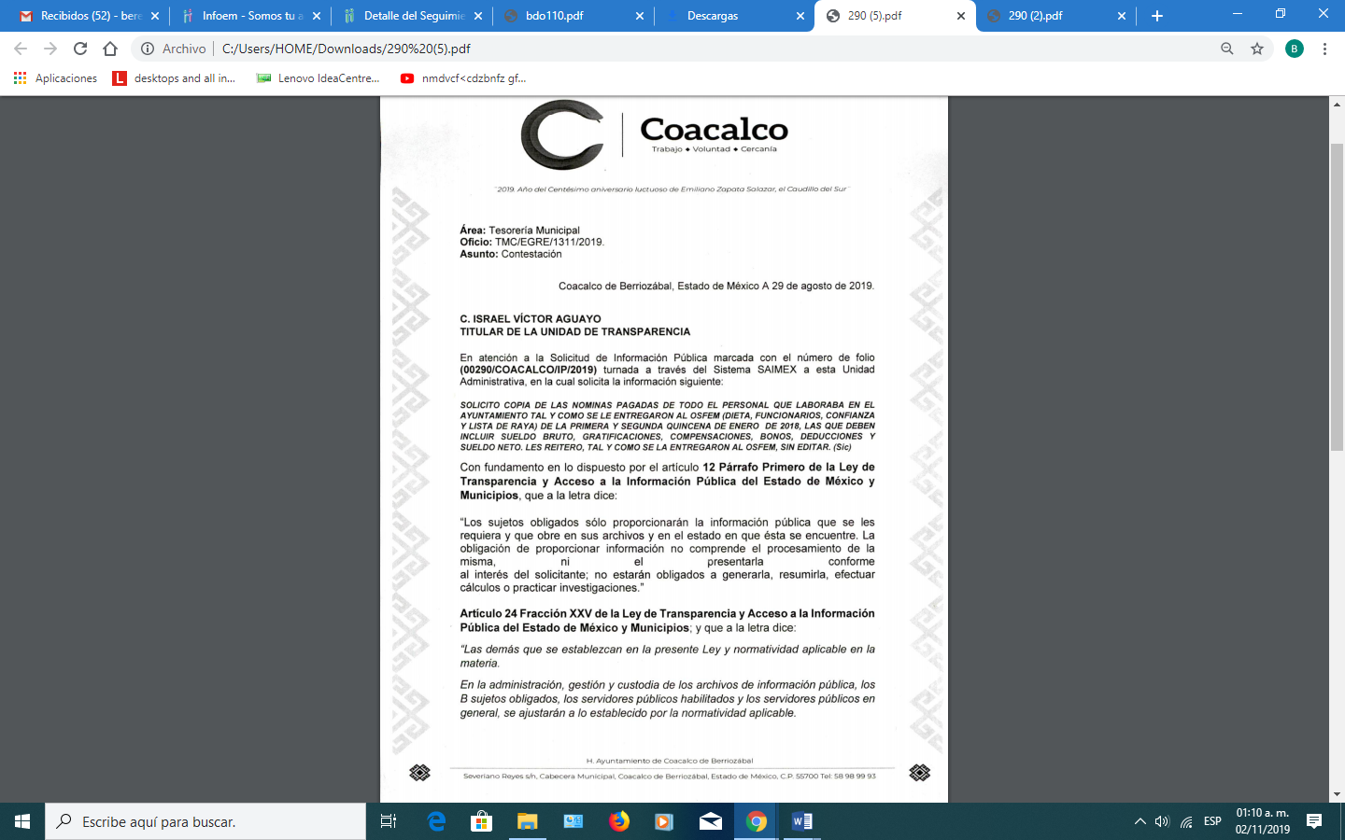
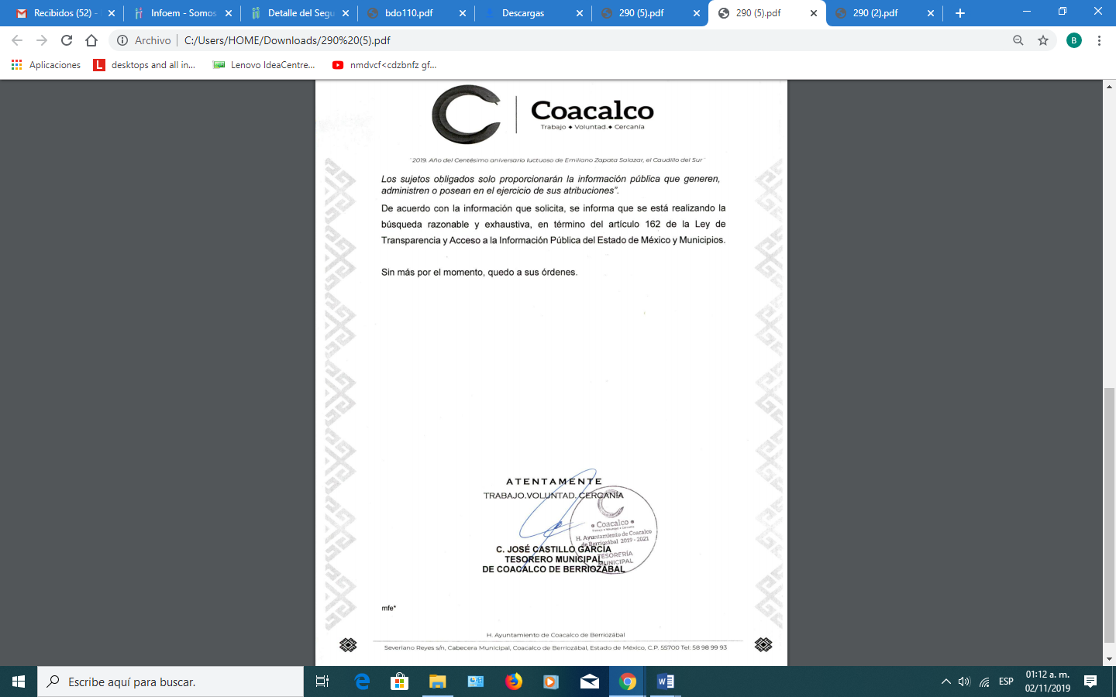
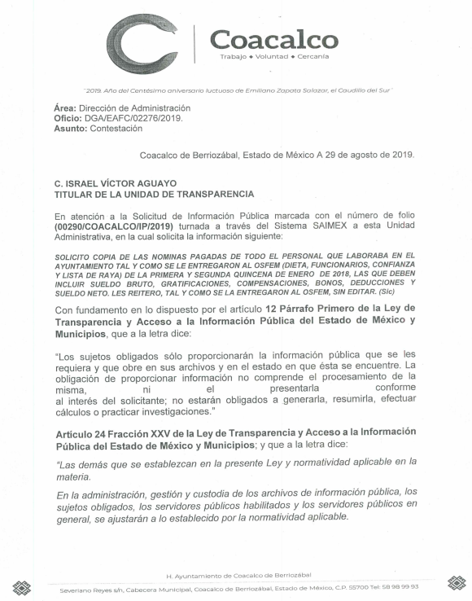
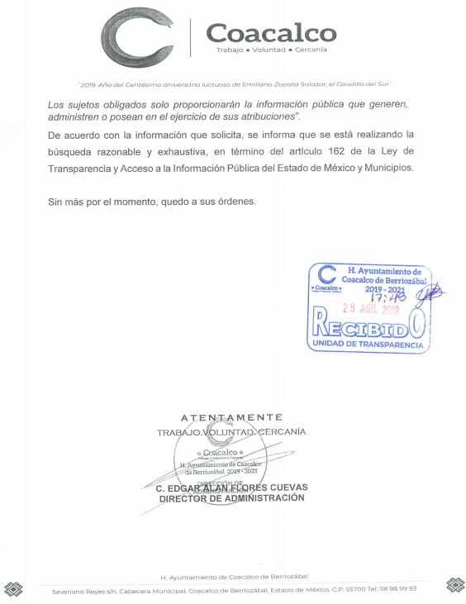
Sabemos que la inconformidad la presenta el Recurrente, respecto de que considera que solicitan prórrogas para entregar hojas en blanco y archivos dañados, por ello se tendrá que determinar si la información es la correcta, puesto que este Órgano Garante no posee las facultades, para determinar la veracidad de la información, sin embargo en algunos casos, podemos encontrar herramientas que nos pueden ayudar a realizar determinaciones, una de ellas la encontramos en la obligaciones de transparencia, que se articulan en el numeral 92, fracción VII, de la Ley de Transparencia y Acceso a la Información Pública del Estado de México y Municipios, en donde se establece que los Sujetos Obligados deberán poner a disposición de manera permanente y actualizada, lo referente al directorio de todos los servidores públicos, a partir del nivel de jefe de departamento o su equivalente o de menor nivel cuando brinde atención al público, manejen o apliquen recursos públicos, realicen actos de autoridad.

Ahora bien conforme a lo peticionado por la recurrente, de acuerdo con, los Lineamientos para la entrega del informe mensual Municipal 2019, sirven para definir los criterios, formatos y documentación necesaria para presentar los informes mensuales. Entre los criterios que se manejan en tales Lineamientos esta aquel que se refiere a la integración de Información de Nómina, el cual, se integra por documentos tales como los Nomina General 01 al 15 del mes y 16 al 31 del mes; Nómina General del 16 al 30/31 del mes, correspondiente al Disco 4 de los informes mensuales correspondientes, los cuales son enviados por el Tesorero Municipal al OSFEM, en términos del artículo 2 fracción XI de la Ley de Fiscalización Superior del Estado de México, acorde a lo establecido en los Lineamientos para la Integración del Informe Mensual del año 2019, para lo cual se insertan las siguiente imágenes:

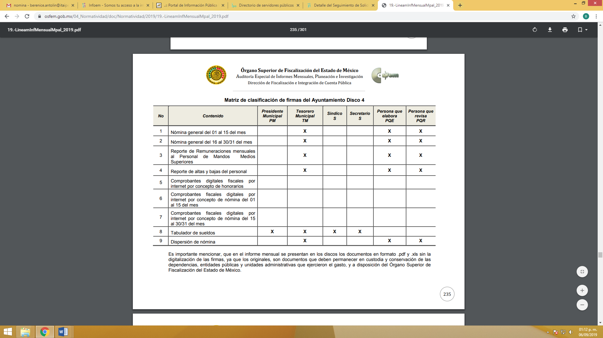

Acorde a lo anterior es claro que el Sujeto Obligado cuenta con la información solicitada, puesto que entrega mensualmente las dos nominas correspondientes a las dos quincenas de cada mes, al Órgano Superior de Fiscalización del Estado de México, por ende es dable ordenar se entregue la nómina de todo el personal adscrito a la administración pública del Sujeto Obligado de la primera y segunda quincena de los meses de enero, febrero, marzo, abril, mayo, junio, julio, agosto, septiembre, octubre, noviembre y diciembre de dos mil dieciocho, para ellos existe un documento es especifico, el cual se muestra a continuación:

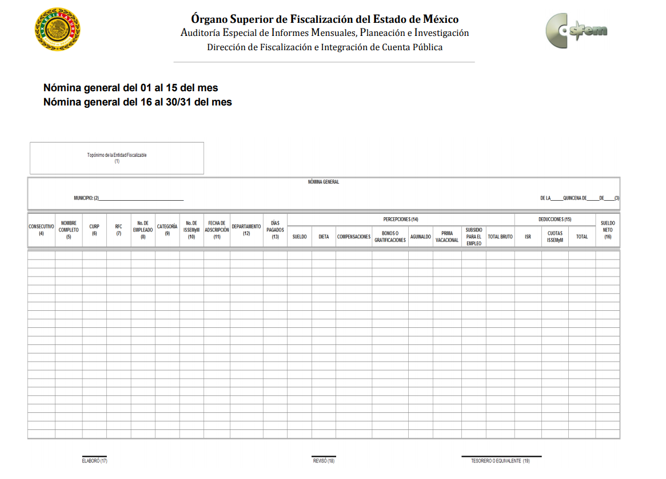
De lo anterior se desprende que en la nómina general se encuentra toda la información que los sujetos obligados están constreñidos a hacer pública, como son la remuneración bruta y neta de todas las percepciones, deducciones, incluyendo nombre, cargo, categoría, departamento, sueldos, dietas, prestaciones, gratificaciones, primas, bonos, estímulos, ingresos, y sistemas de compensación, señalando de dicha remuneración.

Ahora bien por lo que respecta al punto en donde la recurrente solicita la lista de raya, en ese entendido, los Lineamientos para la fiscalización de la cuenta pública emitidos para el ejercicio fiscal 2018, denominados “Lineamientos para la Elaboración y Presentación del Informe Mensual 2018”, contienen entre otras cosas, los formatos que permiten recopilar la información correspondiente a la nómina general y el reporte de pagos a servidores públicos de mandos medios y superiores, en el Disco 5, se advierte lo referente a los documentos que comprueban y justifican los ingresos y egresos, incluidas las facturas, pólizas, lista de raya y generadores, como se constata en las siguiente captura de pantalla:

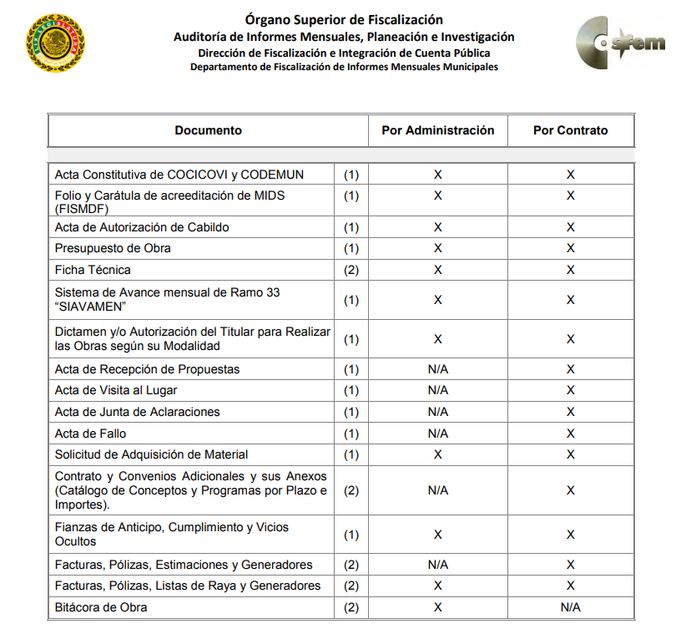

No obstante lo anterior, en términos del artículo 804, fracción II de la Ley Federal del Trabajo, el patrón tiene la obligación de conservar y exhibir en juicio las listas de raya o nómina del personal.

Artículo 804.- El patrón tiene obligación de conservar y exhibir en juicio los documentos que a continuación se precisan:
(…)
II. Listas de raya o nómina de personal, cuando se lleven en el centro de trabajo; o recibos de pagos de salarios;
(…)
Énfasis añadido
En esta tesitura, podemos prever que en efecto el Sujeto Obligado genera, posee y administra la información solicitada, puesto que se encuentra constreñido a informar al Órgano Superior de Fiscalización un reporte que entrega mensualmente donde se localiza un documento que colma el derecho de acceso a la información solicitado por la Recurrente, por ello el Ayuntamiento de Valle de Chalco Solidaridad, deberá realiza una búsqueda minuciosa y exhaustiva de la nómina del personal adscrito a la Administración Pública vigente del Sujeto Obligado de la primera y segunda quincena del mes de junio dos mil diecinueve y hacer entrega de esta en versión pública a la Recurrente.
cuestión, se analizarán punto a punto; en primera instancia, el recurrente solicitó el acta de la primera sesión de cabildo.”

En ese contexto, toda vez que ha quedado establecido que el Sujeto Obligado no hizo entrega de la información requerida por la hoy Recurrente; y que dicho Sujeto tiene las atribuciones necesarias para generar, poseer o administrar la información solicitada, así como que se cuenta con el documento idóneo para colmar las pretensiones del particular que son, de manera enunciativa más no limitativa, la Nómina General del 01 al 15 y del 16 al 30/31 del mes; este Órgano Garante considera que son fundados los motivos de inconformidad del Recurrente, por lo que es dable ordenar al Sujeto Obligado que haga entrega al Recurrente de la nómina general, lista de raya del personal donde conste el pago de nómina de los servidores públicos de toda la administración pública del Sujeto Obligado, correspondiente a los meses de enero, febrero, marzo, abril, mayo, junio, julio, agosto, septiembre, octubre, noviembre y diciembre del año de dos mil dieciocho. Asimismo, a fin de salvaguardar la información de los servidores públicos que prestan sus servicios en la Dirección de Seguridad Pública y Protección Civil, los datos correspondientes al personal adscrito a esta área deberán ser entregados de forma disociada, con el objeto de no identificar al servidor público con su cargo y sueldo, tal y como se establece en el artículo 52 de la Ley de Transparencia y Acceso a la Información Pública del Estado de México y Municipios, que a la letra dispone lo siguiente:

Artículo 52. Las solicitudes de acceso a la información y las respuestas que se les dé, incluyendo, en su caso, la información entregada, así como las resoluciones a los recursos que en su caso se promuevan serán públicas, y de ser el caso que contenga datos personales que deban ser protegidos se podrá dar su acceso en su versión pública, siempre y cuando la resolución de referencia se someta a un proceso de disociación, es decir, no haga identificable al titular de tales datos personales.

Por otra parte, no debe pasar desapercibido que el recurrente dentro del texto de la solicitud, precisó le fueran expedidas copia, por tanto, este Instituto considera que la entrega de la información vía Sistema de Acceso a la Información Mexiquense (SAIMEX) puede homologarse a la modalidad elegida por el recurrente.

Toda vez que la impresión del archivo digital que remita en cumplimiento de la resolución comparte la misma naturaleza de una copia simple, adicionalmente, la entrega de información vía SAIMEX otorga el beneficio de disponer inmediata y gratuitamente de la información solicitada; consecuentemente, se determina que en aras de privilegiar el derecho del particular y toda vez que el ejercicio de la acción fue a través del Sistema y preciso en el apartado respectivo la entrega a través del sistema referido, por lo que atendiendo a los principios de máxima publicidad y pro persona, es que se considera viable que la información se entregue a través del SAIMEX.

- Versión pública.
Respecto de los documentos que se ordena su entrega cabe señalar que el derecho de acceso a la información pública tiene como limitante el respeto a la intimidad y a la vida privada de las personas, por lo que la entrega de la información, en caso de contener datos personales, deberá ser en versión pública en la que se suprima aquella información relacionada con la vida privada de los particulares y de los servidores públicos, de acuerdo con dispuesto en los artículos 3, fracciones IX, XX, XXI y XLV; 4, 51, 91, 137 y 143 de la Ley de Transparencia y Acceso a la Información Pública del Estado de México y Municipios.
En este sentido, los Sujetos Obligados deben observar que los datos personales en su posesión estén protegidos, adoptando las medidas de seguridad administrativa, física y técnica necesarias para garantizar la integridad, confidencialidad y disponibilidad de los mismos, considerando además, que conforme al principio de finalidad todo tratamiento de datos personales que efectúe el responsable deberá estar justificado por finalidades concretas, lícitas, explícitas y legítimas, relacionadas con las atribuciones que la normatividad aplicable les confiera, tal como lo dispone el artículo 22 de la Ley de Protección de Datos Personales en posesión de los Sujetos Obligados del Estado de México y Municipios.

Se destaca que de acuerdo con la naturaleza de la información solicitada, amerita la elaboración de una versión pública, ya que podría advertirse información confidencial que haga identificada o identificable a una persona, la cual de manera enunciativa más no limitativa podría ser el Registro Federal de Contribuyentes (RFC), la Clave Única de Registro de Población (CURP), Clave de cualquier tipo de seguridad social (ISSEMYM, u otros), y números de cuentas bancarias, siempre y cuando se contengan en dichos documentos, los cuales, deben testarse al momento de la elaboración de versión pública.

En cuanto al RFC, este constituye un dato personal, ya que para su obtención es necesario acreditar ante la autoridad fiscal previamente la identidad de la persona, su fecha de nacimiento, entre otros aspectos.
Ahora bien, las personas físicas tramitan su inscripción en el registro con el propósito de realizar —mediante esa clave de identificación— operaciones o actividades de naturaleza fiscal, la cual, les permite hacerse identificables respecto de una situación fiscal determinada.

Lo anterior, es compartido por el Instituto Nacional de Transparencia, Acceso a la Información Pública y Protección de Datos Personales (INAI) a través del Criterio 19-2017, el cual es del tenor literal siguiente:

“Registro Federal de Contribuyentes (RFC) de personas físicas. El RFC es una clave de carácter fiscal, única e irrepetible, que permite identificar al titular, su edad y fecha de nacimiento, por lo que es un dato personal de carácter confidencial.” (Sic)

Así, se desprende que el Registro Federal de Contribuyentes se vincula al nombre de su titular, permitiendo identificar la edad de la persona, fecha de nacimiento, así como su homoclave, determinando la identificación de dicha persona para efectos fiscales, por lo éste constituye un dato personal que concierne a una persona física identificada e identificable en términos de los artículos 3, fracción IX de la Ley de Transparencia y Acceso a la Información Pública del Estado de México y Municipios y 4, fracción XI de la Ley de Protección de Datos Personales en Posesión de Sujetos Obligado del Estado de México y Municipios.
En cuanto al CURP, en virtud de que éste se integra por datos personales que únicamente le conciernen a un particular como son su fecha de nacimiento, su nombre, sus apellidos y su lugar de nacimiento; información que permite distinguirlo del resto de los habitantes, se considera que es de carácter confidencial.
Argumento que es compartido por el Instituto Nacional de Transparencia, Acceso a la Información Pública y Protección de Datos Personales (INAI), conforme al criterio número 18-2017, el cual refiere:
“Clave Única de Registro de Población (CURP). La Clave Única de Registro de Población se integra por datos personales que sólo conciernen al particular titular de la misma, como lo son su nombre, apellidos, fecha de nacimiento, lugar de nacimiento y sexo. Dichos datos, constituyen información que distingue plenamente a una persona física del resto de los habitantes del país, por lo que la CURP está considerada como información confidencial.” (sic)

Por lo que respecta a la clave de seguridad social, en virtud de que su divulgación no aporta a la transparencia o a la rendición de cuentas y sí provoca una transgresión a la vida privada e intimidad de la persona, esta información también resulta ser de carácter confidencial.

Por lo anterior, el Sujeto Obligado deberá emitir el acuerdo de clasificación de la información como confidencial, en términos de este considerando.

Por tanto, resulta importante precisar que los Lineamientos Generales en materia de Clasificación y Desclasificación de la información, así como para la elaboración de versiones públicas, emitidos por el Sistema Nacional de Transparencia, Acceso a la Información Pública y Protección de Datos Personales, establecen lo siguiente:

“Cuarto. Para clasificar la información como reservada o confidencial, de manera total o parcial, el titular del área del sujeto obligado deberá atender lo dispuesto por el Título Sexto de la Ley General, en relación con las disposiciones contenidas en los presentes lineamientos, así como en aquellas disposiciones legales aplicables a la materia en el ámbito de sus respectivas competencias, en tanto estas últimas no contravengan lo dispuesto en la Ley General.
Los sujetos obligados deberán aplicar, de manera estricta, las excepciones al derecho de acceso a la información y sólo podrán invocarlas cuando acrediten su procedencia.
…
Quinto. La carga de la prueba para justificar toda negativa de acceso a la información, por actualizarse cualquiera de los supuestos de clasificación previstos en la Ley General, la Ley Federal y leyes estatales, corresponderá a los sujetos obligados, por lo que deberán fundar y motivar debidamente la clasificación de la información ante una solicitud de acceso o al momento en que generen versiones públicas para dar cumplimiento a las obligaciones de transparencia, observando lo dispuesto en la Ley General y las demás disposiciones aplicables en la materia.
Octavo. Para fundar la clasificación de la información se debe señalar el artículo, fracción, inciso, párrafo o numeral de la ley o tratado internacional suscrito por el Estado mexicano que expresamente le otorga el carácter de reservada o confidencial.
Para motivar la clasificación se deberán señalar las razones o circunstancias especiales que lo llevaron a concluir que el caso particular se ajusta al supuesto previsto por la norma legal invocada como fundamento.
…
Décimo octavo. De conformidad con el artículo 113, fracción I de la Ley General, podrá considerarse como información reservada, aquella que comprometa la seguridad pública, al poner en peligro las funciones a cargo de la Federación, la Ciudad de México, los Estados y los Municipios, tendientes a preservar y resguardar la vida, la salud, la integridad y el ejercicio de los derechos de las personas, así como para el mantenimiento del orden público.

DE LA INFORMACIÓN CONFIDENCIAL
Trigésimo octavo. Se considera información confidencial:
I. Los datos personales en los términos de la norma aplicable;
II. La que se entregue con tal carácter por los particulares a los sujetos obligados, siempre y cuando tengan el derecho de entregar con dicho carácter la información, de conformidad con lo dispuesto en las leyes o en los Tratados Internacionales de los que el Estado mexicano sea parte, y
III. …
La información confidencial no estará sujeta a temporalidad alguna y sólo podrán tener acceso a ella los titulares de la misma, sus representantes y los servidores públicos facultados para ello.”
(Énfasis añadido)

De los lineamientos antes transcritos se advierte claramente que específicamente en el numeral OCTAVO, se establece que para fundar la clasificación de la información se debe señalar el artículo, fracción, inciso, párrafo o numeral de la ley o tratado internacional suscrito por el Estado mexicano que expresamente le otorga el carácter de reservada o confidencial.

Así, los Acuerdos de Clasificación emitidos por los Comités de Transparencia de los Sujetos Obligados deben cumplir los ordenamientos anteriormente citados para generar certeza jurídica a los particulares, y por ende, que se cumpla con la debida fundamentación y motivación.
En esa tesitura, al hablar de fundamentación y motivación es necesario destacar que el primer concepto se vincula con la cita del precepto legal aplicable al caso en concreto y la motivación tiene como fin que el solicitante conozca a detalle y de manera completa todas y cada una de las circunstancias y condiciones que determinaron la clasificación como reservada de la información, de tal manera que sea evidente y muy claro para el particular cuestionar y controvertir el mérito de la decisión permitiéndole una real y auténtica defensa.

Sirven de sustento, a lo anterior las tesis jurisprudenciales números I.4º.A. J/43 y VI. 2º. J/43, publicadas en el Semanario Judicial de la Federación y su Gaceta, con el número de registro 175,082 y 203,143, respectivamente, cuyo texto y sentido literal es el siguiente:

“FUNDAMENTACIÓN Y MOTIVACIÓN. EL ASPECTO FORMAL DE LA GARANTÍA Y SU FINALIDAD SE TRADUCEN EN EXPLICAR, JUSTIFICAR, POSIBILITAR LA DEFENSA Y COMUNICAR LA DECISIÓN. El contenido formal de la garantía de legalidad prevista en el artículo 16 constitucional relativa a la fundamentación y motivación tiene como propósito primordial y ratio que el justiciable conozca el "para qué" de la conducta de la autoridad, lo que se traduce en darle a conocer en detalle y de manera completa la esencia de todas las circunstancias y condiciones que determinaron el acto de voluntad, de manera que sea evidente y muy claro para el afectado poder cuestionar y controvertir el mérito de la decisión, permitiéndole una real y auténtica defensa. Por tanto, no basta que el acto de autoridad apenas observe una motivación pro forma pero de una manera incongruente, insuficiente o imprecisa, que impida la finalidad del conocimiento, comprobación y defensa pertinente, ni es válido exigirle una amplitud o abundancia superflua, pues es suficiente la expresión de lo estrictamente necesario para explicar, justificar y posibilitar la defensa, así como para comunicar la decisión a efecto de que se considere debidamente fundado y motivado, exponiendo los hechos relevantes para decidir, citando la norma habilitante y un argumento mínimo pero suficiente para acreditar el razonamiento del que se deduzca la relación de pertenencia lógica de los hechos al derecho invocado, que es la subsunción.”
“FUNDAMENTACION Y MOTIVACION. La debida fundamentación y motivación legal, deben entenderse, por lo primero, la cita del precepto legal aplicable al caso, y por lo segundo, las razones, motivos o circunstancias especiales que llevaron a la autoridad a concluir que el caso particular encuadra en el supuesto previsto por la norma legal invocada como fundamento.”

Entonces, el Sujeto Obligado debe seguir el procedimiento legal establecido para su clasificación, es decir, es necesario que el Comité de Transparencia emita un Acuerdo de Clasificación que cumpla con las formalidades previstas en los artículos 137, 143 y 149 de la Ley de Transparencia y Acceso a la Información Pública del Estado de México y Municipios.

Por último, hemos de decir que las razones o motivos de inconformidad son fundadas por las razones y motivos anteriormente expuestos en el cuerpo de la presente resolución.

En mérito de lo expuesto en líneas anteriores, y al resultar fundados los motivos de inconformidad que arguye el recurrente en su medio de impugnación que fue materia de estudio, por lo que con fundamento en la fracción III del artículo 186, de la Ley de Transparencia y Acceso a la Información Pública del Estado de México y Municipios, se REVOCAN las respuestas del sujeto obligado a la solicitudes de información números 00290/COACALCO/IP/2019, 00289/COACALCO/IP/2019, 00288/COACALCO/IP/2019, 00287/COACALCO/IP/2019, 00286/COACALCO/IP/2019, 00285/COACALCO/IP/2019, 00284/COACALCO/IP/2019, 00283/COACALCO/IP/2019, 00282/COACALCO/IP/2019, 00281/COACALCO/IP/2019, 00280/COACALCO/IP/2019 y 00279/COACALCO/IP/2019, que ha sido materia del presente fallo.

Por lo antes expuesto y fundado es de resolverse y;

SE RESUELVE

PRIMERO. Se REVOCAN las respuestas entregadas por el Sujeto Obligado a las solicitudes de información 00290/COACALCO/IP/2019, 00289/COACALCO/IP/2019, 00288/COACALCO/IP/2019, 00287/COACALCO/IP/2019, 00286/COACALCO/IP/2019, 00285/COACALCO/IP/2019, 00284/COACALCO/IP/2019, 00283/COACALCO/IP/2019, 00282/COACALCO/IP/2019, 00281/COACALCO/IP/2019, 00280/COACALCO/IP/2019 y 00279/COACALCO/IP/2019, por resultar fundados los motivos de inconformidad hechos valer por El Recurrente, en términos del Considerando CUARTO de la presente resolución.

SEGUNDO. Se ORDENA al sujeto obligado realice una búsqueda exhaustiva y razonable y haga entrega al recurrente a través del SAIMEX, en versión pública, de lo siguiente:
- La nómina del personal que labora en el municipio de Coacalco de Berriozábal correspondiente a los meses de enero, febrero, marzo, abril, mayo, junio, julio, agosto, septiembre, octubre, noviembre y diciembre del año dos mil dieciocho.
- Lista de raya de personal que labora en el municipio de Coacalco de Berriozábal correspondiente a los meses de enero, febrero, marzo, abril, mayo, junio, julio, agosto, septiembre, octubre, noviembre y diciembre del año dos mil dieciocho.

Como sustento de la versión pública, se deberá entregar el Acuerdo del Comité de Transparencia correspondiente, en términos del artículo 49 fracción VIII y 132 fracción II de la Ley de Transparencia y Acceso a la Información Pública del Estado de México y Municipios, en el que funde y motive las razones sobre los datos que se supriman o eliminen dentro del soporte documental respectivo y se ponga a disposición de la Recurrente.

Para el caso de que después de una búsqueda, en el punto 2, no se localice mayor información, de lista de raya de personal del municipio de Coacalco de Berriozábal, bastará con que así lo haga del conocimiento de la Recurrente.

TERCERO. NOTIFÍQUESE al Titular de la Unidad de Transparencia del Sujeto Obligado, para que conforme al artículo 186 último párrafo, 189 segundo párrafo y 194, de la Ley de Transparencia y Acceso a la Información Pública del Estado de México y Municipios; dé cumplimiento a lo ordenado dentro del plazo de diez días hábiles, debiendo informar a este Instituto en un plazo de tres días hábiles siguientes sobre el cumplimiento dado a la presente resolución.

CUARTO. NOTIFÍQUESE al Recurrente la presente resolución a través del SAIMEX, así mismo de conformidad con lo establecido en el artículo 196, de la Ley de Transparencia y Acceso a la Información Pública del Estado de México y Municipios podrá promover el Juicio de Amparo en los términos de las leyes aplicables.

ASÍ LO RESUELVE, POR UNANIMIDAD DE VOTOS, EL PLENO DEL INSTITUTO DE TRANSPARENCIA, ACCESO A LA INFORMACIÓN PÚBLICA Y PROTECCIÓN DE DATOS PERSONALES DEL ESTADO DE MÉXICO Y MUNICIPIOS,CONFORMADO POR LOS COMISIONADOS ZULEMA MARTÍNEZ SÁNCHEZ (CON AUSENCIA JUSTIFICADA); EVA ABAID YAPUR; JOSÉ GUADALUPE LUNA HERNÁNDEZ EMITIENDO VOTO PARTICULAR, JAVIER MARTÍNEZ CRUZ Y LUIS GUSTAVO PARRA NORIEGA EMITIENDO VOTO PARTICULAR; EN LA CUADRAGÉSIMA SEGUNDA SESIÓN ORDINARIA CELEBRADA EL TRECE DE NOVIEMBRE DE DOS MIL DIECINUEVE, ANTE EL SECRETARIO TÉCNICO DEL PLENO ALEXIS TAPIA RAMÍREZ.
Zulema Martínez Sánchez
Comisionada Presidenta
(Ausencia Justificada)
Eva Abaid Yapur  Comisionada  (RÚBRICA) | José Guadalupe Luna Hernández  Comisionado  (RÚBRICA)
Javier Martínez Cruz  Comisionado  (RÚBRICA) | Luis Gustavo Parra Noriega  Comisionado  (RÚBRICA)
Alexis Tapia Ramírez
Secretario Técnico del Pleno
(RÚBRICA)

Esta hoja corresponde a la resolución de fecha trece de noviembre de dos mil diecinueve, emitida en el recurso de revisión 07245/INFOEM/IP/RR/2019 y acumulados.
YSM

Artículo 92. Los sujetos obligados deberán poner a disposición del público de manera permanente y actualizada de forma sencilla, precisa y entendible, en los respectivos medios electrónicos, de acuerdo con sus facultades, atribuciones, funciones u objeto social, según corresponda, la información, por lo menos, de los temas, documentos y políticas que a continuación se señalan: VII. El directorio de todos los servidores públicos, a partir del nivel de jefe de departamento o su equivalente o de menor nivel, cuando se brinde atención al público, manejen o apliquen recursos públicos, realicen actos de autoridad o presten servicios profesionales bajo el régimen de confianza u honorarios y personal de base.

